Пожарный вестник

ЕЖЕМЕСЯЧНЫЙ ИНФОРМАЦИОННЫЙ БЮЛЛЕТЕНЬ ПОЖАРНОЙ
БЕЗОПАСНОСТИ ОТДЕЛЕНИЯ НАДЗОРНОЙ ДЕЯТЕЛЬНОСТИ ПО МО г. ДИВНОГОРСК
№ 22 от 31.03.2021 г.
Внимание! Под видом инспекторов пожарной охраны работаю мошенники! с. 2-3 | Правила противопожарного режима с изменениями 2019 года с. 4-6 | «Месяц безопасности» с. 7-8 | Основные правила поведения при пожаре с. 9-14

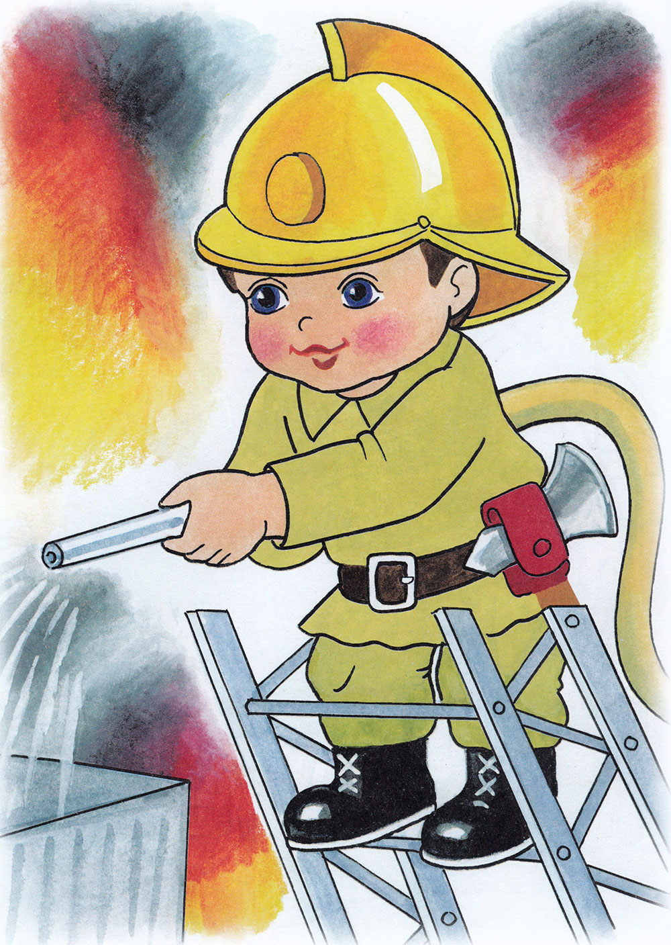

ОБСТАНОВКА С ПОЖАРАМИ НА ТЕРРИТОРИИ КРАСНОЯРСКОГО КРАЯ
В ПЕРИОД ЗА МАРТ 2021 ГОДА:
произошло 424 пожара;
погибли на пожарах 21 человек,
из них погибло 4 детей;
получили травмы на пожарах 12 человек,
в том числе травмированы 1 ребенок.

ОБСТАНОВКА С ПОЖАРАМИ НА ТЕРРИТОРИИ МО Г. ДИВНОГОРСК
В ПЕРИОД ЗА МАРТ 2021 ГОДА:
произошло 3 пожара;
погибло на пожаре 0 человек,
гибели детей не допущено;
травмирован 0 человек,
травмированных детей – 0.
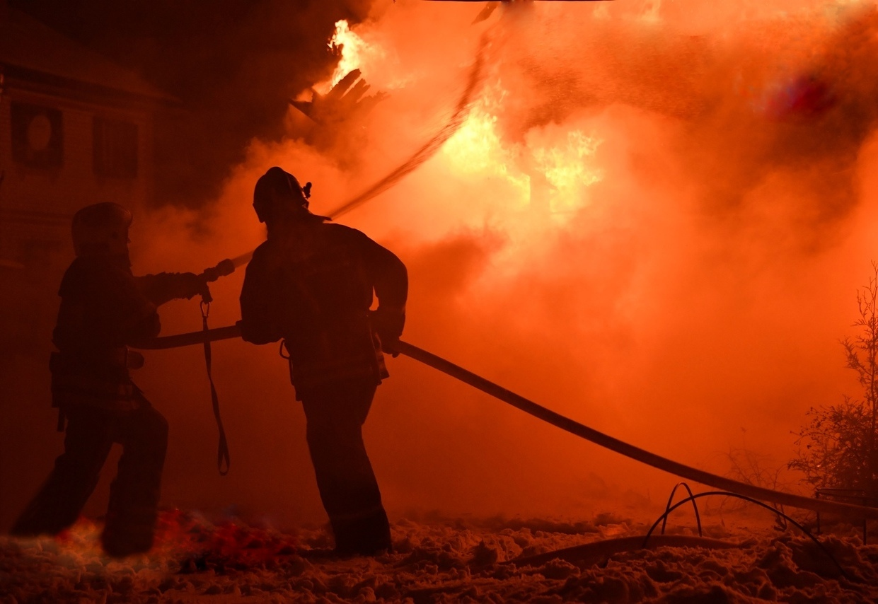

Внимание! Под видом инспекторов пожарной охраны работают мошенники!
В городе Красноярске и Дивногорске по квартирам и жилым домам вновь стали ходить мошенники, представляющиеся сотрудниками МЧС. Злоумышленники предлагают осмотреть состояние электросчетчиков и электропроводки в жилье на предмет их исправности. Проведя, беглый «осмотр», эти люди предлагают жильцам установить в квартирах автономные дымовые пожарные извещатели за деньги.
Напоминаем и предупреждаем всех жителей города и края: сотрудники государственного пожарного надзора не занимаются установкой пожарной сигнализации, проверкой газового оборудования, очисткой дымоходов, ремонтом печного отопления, а также не оказывают иные платные услуги населению и организациям. Если вам предлагают выполнить какие-либо платные работы, связанные с обеспечением пожарной безопасности вашего жилища, и представляются сотрудниками пожарного надзора – не верьте, перед вами мошенники!
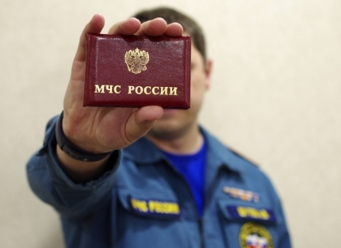

Государственные инспекторы по пожарному надзору, осуществляющие профилактические рейды, обязаны быть одетыми в форменное обмундирование МЧС России, иметь при себе нагрудный жетон «Государственный пожарный надзор» и служебное удостоверение, которые они предъявляют по требованию, а также пакет документов для проверки, предусмотренных действующим законодательством. В ходе обследования противопожарного состояния жилого дома (квартиры), инспектор инструктирует проживающих о мерах пожарной безопасности и указывает на выявленные недостатки, если таковые имеются.
О проверке объектов с массовым пребыванием людей (школ, торговых центров, кинотеатров и пр.) должностных лиц объекта предупреждаются официально, заранее. Также напоминаем, что в Главном управлении МЧС России по Красноярскому краю работает круглосуточно телефон доверия 8 (391) 227-09-19

Главное управление МЧС России
по Красноярскому краю

Основные симптомы и меры профилактики короновирусной инфекции (2019-nCoV)
Коронавирусы представляют собой группу патогенов, которые вызывают респираторные и кишечные заболевания. На поверхности вирусной частицы много регулярно расположенных выступов – белков, и частица вируса под микроскопом похожа на корону, отсюда и название «коронавирус». Кроме людей, коронавирус может заражать многих млекопитающих, таких как свиньи, крупный рогатый скот, кошки, собаки, куницы, верблюды, летучие мыши, мыши, ежи и различные виды птиц.
В настоящее время известны только 6 коронавирусов, которые заражают людей. Четыре из них, как правило, вызывают симптомы обычной простуды. Два других, коронавирус Тяжелого острого респираторного синдрома (ТОРС) и коронавирус Ближневосточного респираторного синдрома (БВРС), вызывают серьезные заболевания дыхательных путей, которые могут закончиться летальным исходом.
Подобно коронавирусам ТОРС и БВРС-КоВ, источником вновь выявленного коронавируса также, скорее всего, является животное. В настоящее время ведется интенсивное вирусологическое расследование, направленное на выявление резервуара этого вируса.
На рынке морепродуктов, на котором, как предполагают, и произошло заражение людей новым коронавирусом, также продаются живые животные, например, домашняя птица, летучие мыши и змеи. В случае с ТОРС носителями вируса были летучие мыши. Вирус передался пальмовым циветтам в качестве промежуточного хозяина, а затем от циветт произошла передача вируса людям на рынке живой продукции. По словам китайских ученых, штамм нового коронавируса похож на коронавирус ТОРС.

Симптоматика.

На настоящем этапе под понятие предполагаемого случая инфекции, ассоциированного с новым коронавирусом 2019-nCoV, попадают лица, въезжающие в Российскую Федерацию с территорий стран, в которых зарегистрированы случаи заболевания 2019-nCoV, с клиническими признаками острых респираторных вирусных инфекций (ОРВИ), а также больные инфекционных отделений с тяжелыми или прогрессирующим респираторным заболеванием неясной этиологии, развившемся после зарубежной поездки или после контакта с вернувшимся из зарубежной поездки в страны, в которых зарегистрированы случаи заболевания 2019-nCoV.
Основными симптомами заболевания 2019-nCoV являются повышение температуры тела, утомление, кашель с небольшим количеством мокроты. По мере развития болезни у некоторых больных (около 15%) появляются такие симптомы, как диспноэ (ощущение нехватки воздуха). Повышение температуры тела регистрируется у более чем 90% больных, сухой кашель – примерно у 80%, сдавленность в груди – у более чем 20%. Результаты клинических лабораторных анализов на ранних стадиях болезни могут показать у более чем 80% больных нормальный или пониженный уровень лейкоцитов и пониженный уровень лимфоцитов. У больного может быть повышенный уровень ферментов печени. На рентгенограмме картина пневмонии. Болезнь проявляется как острый тяжелый респираторный синдром, часто протекающий в виде пневмоний.

Профилактические меры против распространения коронавируса.

В целях недопущения распространения случаев заболеваний, вызванных коронавирусом необходимо соблюдать меры предосторожности:
не посещать рынки, где продаются животные, морепродукты;
употреблять только термически обработанную пищу, бутилированную воду;
не посещать зоопарки, культурно-массовые мероприятия с привлечением животных;
избегать мест с массовым скоплением людей;
использовать средства защиты органов дыхания (маски, респираторы и т.д.);
мыть руки после контакта с людьми, животными и перед приемом пищи;
при первых признаках заболевания, обращаться за медицинской помощью в лечебные организации, не допускать самолечения;
воздержаться от поездок в КНР и другие страны (Австралия, Вьетнам, Германия, Канада, Корея, Камбоджа, Малайзия, Непал, ОЭА, Таиланд, Сингапур, США, Финляндия, Франция, Шри-Ланка, Япония), где были зафиксированы случаи заболевания коронавирусом 2019-nCoV.
В подразделениях (местах работы, службы) строго соблюдать меры профилактики.
Своевременная диагностика является одним из важнейших мероприятий при возникновении угрозы появления и распространения коронавируса на территории Российской Федерации.

Главное управление МЧС России
по Красноярскому краю

«Месяц безопасности»
МЕСЯЦ БЕЗОПАСНОСТИ — это цикл мероприятий, уникальный по своему формату и составу участников. Это единая российская экспертная дискуссионная площадка для взаимодействия государственных органов власти, бизнеса и общества на федеральном и региональном уровне по вопросам обеспечения национальной безопасности Российской Федерации.
Центральное событие "Месяца безопасности" - XXI Международный форум "Технологии безопасности". С даты своего основания в 1995 году ТБ Форум (Форум "Технологии безопасности") является основной национальной коммуникационной площадкой для отрасли систем безопасности. Месяц Безопасности - сочетание целого спектра разных форматов на федеральном, региональном и муниципальном уровнях. В программу "Месяца безопасности" включаются ведомственные, корпоративные или вузовские мероприятия, события отраслевых объединений и ассоциаций, проходящие в феврале 2019 года в различных регионах России.
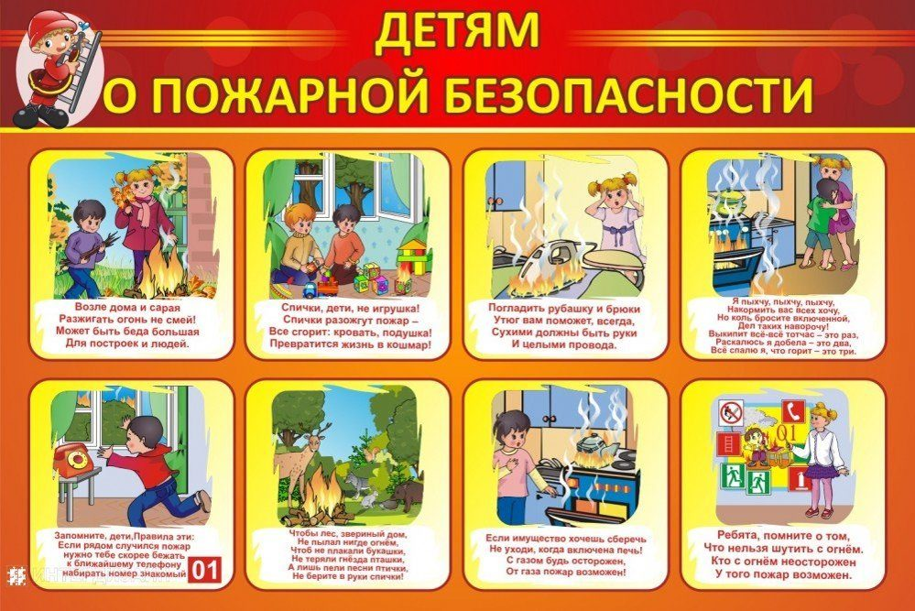

Органам местного самоуправления МО г. Дивногорска рекомендовано провести внеочередные заседания комиссий по чрезвычайным ситуациям по вопросу усиления мер пожарной безопасности, а также рассмотреть вопросы установки на безвозмездной основе автономных пожарных систем оповещения, проверки состояния электропроводки и систем отопления в семьях, находящихся на контроле социальных служб. Особое внимание будет уделено работе с неблагополучными семьями, входящими в «группу риска», и многодетными семьями – будет уточнен и проверен перечень мест и условий их проживания, особенно в частном секторе, где больше всего жилых домов с низкой пожарной устойчивостью. В ходе совместных рейдов представители ведомств актуализируют данные о местах проживания граждан, которым нужна помощь в обеспечении пожарной безопасности. На начальном этапе специалисты проведут профилактические беседы, дадут практические рекомендации, напомнят о необходимости соблюдения правил безопасного поведения в быту.

Инженер ПСЧ-29 Кузьмин О.В.

Основные правила поведения при пожаре
Эти правила очень важно запомнить детям.
Если в доме возник пожар и рядом нет взрослых, что делать:
Не паниковать, постараться быть собранным и внимательным.
Вызвать пожарную службу по телефону 01. Сообщить свою фамилию, точный адрес, этаж, сказать, что и где горит.
Если возможно сообщить о пожаре соседям.
Небольшое возгорание можно попытаться затушить подручными средствами, если в доме нет огнетушителя: кроме воды, которую необходимо во что-то набирать, подойдет мокрая ткань (простыни, полотенце), плотное одеяло, подойдут также песок, земля, если они есть в доме.
Не пытайтесь погасить сильный пожар самостоятельно, старайтесь быстрее покинуть помещение.
Нельзя прятаться под кровать, в шкафы, в ванную комнату, нужно постараться покинуть в квартиру.
Дым не менее опасен, чем огонь. Если в помещении дым, нужно закрыть нос и рот влажным платком или шарфом, лечь на пол и ползком пробираться к выходу – внизу дыма меньше.
Если произошло возгорание в бытовом электроприборе, нужно попытаться выдернуть вилку из розетки или обесточить через электрощит.
Если загорелся телевизор, его необходимо обесточить, накрыть плотной тканью, если он продолжает гореть, можно попробовать залить воду, через отверстие в задней стенке, только при этом, в целях безопасности, нужно стоять сбоку, так как экран может взорваться.
Если пожаром охвачена одна из комнат, нужно плотно закрыть дверь горящей комнаты и постараться уплотнить дверь, смоченными в воде тряпками, там, где есть щели, чтобы не проходил дым.
Если горит соседняя квартира, и в тамбуре, и на лестничной площадке огонь, и нет возможности выхода по лестнице на улицу, необходимо уплотнить входную дверь в квартиру и поливать ее водой до приезда пожарной бригады.
Если придется пробираться через помещение охваченное огнем, нужно облить себя водой, намочить одеяло или покрывало, накрыться им, набрать в легкие воздуха, постараться задержать дыхание и как можно быстрее преодолеть опасное место.
Если нет возможности выбраться из горящей квартиры, надо выйти на балкон, плотно закрыв за собой дверь. Лучше не спускаться с балкона с помощью простыней или веревок – это очень опасно.
Во время пожара в подъезде лифт может отключиться, поэтому пользоваться им нельзя ни в коем случае.
Если на человеке горит одежда:
Если на вас горит одежда, ни в коем случае не пытайтесь бежать, огонь будет разгораться еще сильнее.
Нужно как можно быстрее сбросить горящую одежду, постараться сбить пламя – падайте на землю и катайтесь, если поблизости есть лужа или снежный сугроб – падайте в них.
Если находитесь в помещении, можно набросить на себя какую-нибудь плотную ткань (одеяло, покрывало, пальто), только оставляйте открытой голову, чтобы не задохнуться дымом.
До приезда врачей не снимайте самостоятельно одежду с обожженных участков тела!
Первая помощь при ожогах:
Приложите к месту ожога влажную и холодную ткань, хорошо, если есть
стерильный бинт, салфетки (обычно они есть в аптечках у водителей), можно смачивать пораженный участок холодной водой.
Не отдирайте одежду от пораженных участков, не смазывайте ожог маслами и мазями, ждите приезда скорой помощи.
Правила пожарной безопасности в лесу:
Нельзя разводить костры в жаркую, сухую, ветреную погоду.
Разжигать костры следует в специально предназначенных для этого местах.
Хорошо, если около места разведения костра будет вода и ветки для захлестывания огня на случай распространения пламени.
Не желательно разводить костры рядом с деревьями – это небезопасно и может привести к гибели деревьев.
Если в лесу начался пожар, главное – не дать огню распространиться. В случае, если потушить огонь своими силами не получается, необходимо срочно сообщить о пожаре в пожарную службу по номеру «01».
При тушении возгораний своими силами можно использовать, кроме воды, способ «захлестывания огня по кромке пожара», для этого подойдут зеленые ветви, можно засыпать кромку пожара грунтом, для перекрытия доступа воздуха и охлаждения горящих материалов.
По каким причинам возникают пожары
Прежде чем говорить о том, каким правилам пожарной безопасности в школе должны учить детей, расскажем о наиболее частых причинах возникновения пожаров. Как вы понимаете, возникают они не только потому, что дети играют со спичками. Причин возгораний множество, а к основным из них относятся:
• Нарушение правил эксплуатации электрических приборов.
• Использование электроприборов и розеток даже с незначительной поломкой.
• Использование нескольких мощных электроприборов одновременно.
• Неосторожное обращение с огнем (разведение костров, использование для их разжигания горючих веществ и т.д.).
• Забытые включенные электроприборы.
• Неаккуратное обращение с огнеопасными игрушками (петарды, хлопушки и др.).
• Использование аэрозолей и других баллонов под давлением вблизи огня (аэрозоль от комаров у костра).
• Не затушенный окурок.
И это далеко не все причины, по которым возникают пожары, уносящие человеческие жизни. Согласно статистике, более 90 % пожаров возникает по вине человека, а поэтому все мы – не только учащиеся, должны изучать и запоминать правила пожарной безопасности. Школьники обязаны их повторять из года в год, а учителям это необходимо контролировать.
Учащиеся младших классов обязательно должны знать: что такое пожар, его причины, номер телефона пожарной службы и МЧС. Школьники должны уметь: пользоваться электроприборами, тушить костры, выводить малышей из помещения, где случился пожар.
Пожарная безопасность для школьников начальных классов заключается в следующих простых правилах:
Нельзя трогать спички.
Нельзя играть возле открытого огня и раскаленных предметов.
Нельзя сушить возле них одежду.
Нельзя разводить костры без присутствия взрослых.
Нельзя забывать о включенных электроприборах.
При пожаре сразу сообщать взрослым.
Правила противопожарной безопасности для школьников среднего звена заключаются в том, что они должны знать: как обращаться с электрическими приборами, какие материалы легко возгораются, как пользоваться огнетушителями и другими средствами от огня и дыма, как спасать себя и детей.
Противопожарная безопасность в школе для учащихся старших классов сводится к следующим правилам:
Следить за детьми, чтобы они не играли с огнем.
Не нагревать предметы из неизвестного материала.
Не оставлять включенные электроприборы без присмотра, а уходя из дома выключать их из сети.
Не использовать горючие средства для разжигания костров, печей.
Тушить костры до конца.
Не поджигать сухую траву или тополиный пух.
Не кидать в урны горящие спички.
Не протирать включенные электроприборы влажной тряпкой.
Не вешать корзины с цветами над электроприборами или проводами.
Не тушить загоревшиеся электроприборы водой.
Звонить в пожарную службу при обнаружении даже самого мелкого пожара.
Это самые основные правила пожарной безопасности. В школе и дома детей нужно проверять и контролировать на их знание. Ведь не все школьники одинаково посещают занятия, и вполне может получиться так, что ребенок пропустит урок по пожарной безопасности. Поэтому все родители сами должны учить детей тому, как обращаться с огнем и как от него спасаться.
Основные правила поведения при пожаре.
Когда возникает пожар, нередко в панику бросает не только детей, но и взрослых. Но если последние хотя бы в общих чертах знают, что делать при пожаре, то школьники могут испугаться не на шутку и растеряться. Чтобы этого не было, ребенка нужно учить тому, как вести себя при малейшем признаке пожара, чтобы спасти себя и детей помладше.
В первую очередь ребенку необходимо сразу позвонить в пожарную службу «01» или службу спасения «112» и дать по телефону точную информацию о местонахождении здания.
Нельзя оставаться в горящем помещении и прятаться в шкафы или иные предметы мебели. Если пожар случился в квартире, нужно срочно ее покинуть, закрыв за собой дверь. Если в помещении есть дети, их необходимо вывести. Если путь к выходу лежит через горящую комнату, то необходимо закрыть в нее дверь и звать на помощь через окно.
Если пожар возник в подъезде, нужно оставаться в квартире и не открывать дверь до тех пор, пока огонь не будет потушен. При проникновении дыма в квартиру необходимо открыть окна.
Эти простые правила, которые помогут человеку не растеряться при пожаре и спастись от огня, должны знать все школьники, начиная с младших классов. Теоретические и практические занятия по пожарной безопасности в школах необходимо проводить как можно чаще, но не менее важную роль в обучении детей обращению с огнем должны выполнять родители школьников.
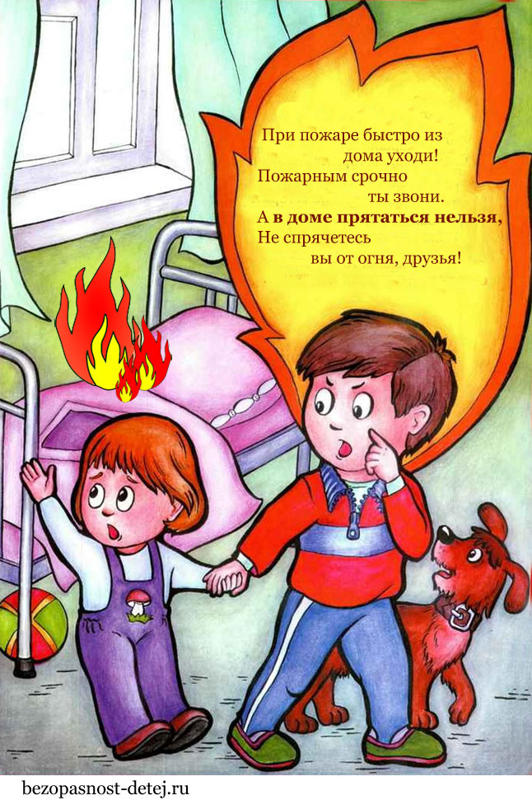

Проводя дома одни большую часть времени, школьники должны помнить о правилах пожарной безопасности:
Выходя из квартиры, выключи электроприборы. Проверь, закрыты ли конфорки газовой плиты.
Не суши вещи над плитой, они могут загореться.
Не играй со спичками, зажигалками, фейерверками, свечами, бенгальскими огнями и аэрозольными баллончиками.
Если в квартире пахнет газом, не включай свет и не зажигай спички, а немедленно вызови газовую службу с мобильного телефона по номеру 104. Домашним телефоном пользоваться нельзя. Проветри комнату.
Газовые трубы не турник, не виси на них.
Не дотрагивайся до электроприборов мокрыми руками и не пользуйся ими в ванной комнате.
Не накрывай светильники бумагой и тканью.
Не пользуйся электроприборами и розетками, которые искрят.

Инспектор ОНД и ПР по МО г. Дивногорск
лейтенант внутренней службы Макеич В.В.

Выпускается бесплатно  Тираж 999 экз. | № 22 от 31 марта 2021 года | Выпускается отделением надзорной деятельности  по муниципальному образованию город Дивногорск, Красноярского края.  Адрес: Красноярский край, г. Дивногорск,  ул. Бочкина,37, тел. 3-79-32

